## **混合导航定位系统在移动机器人中的研究与应用**

孙弋 张雪丽

（西安科技大学 通信与信息工程学院，陕西 西安 710121）

**摘要：**在矿井、应急救援等未知复杂环境中面向目标自主行进的机器人，是通过传感器感知周围环境和自身状态，并通过构建地图、检测目标、路径规划、定位与导航和自主控制行进等一系列行为，完成预定业务后自主返回。其中复杂环境下定位导航技术是移动机器人智能化的关键，需实现多传感器的即插即用和不同频率的数据融合。本文使用惯性传感器和视觉传感器，利用多传感器融合技术，获取机器人的位姿信息（位置和航向角）。研究了一种基于因子图的数据融合方法，该方法采用因子图法表示状态的递推与更新，采用高斯牛顿迭代法求解优化方程完成组合导航中的数据融合任务。最后通过在内150m范围场景开展实验，对获得的实验数据进行算法仿真分析。实验数据表明，x轴和y轴位置误差的均方误差值为…m、…m，（导航时间…min位置估计的均方根误差(RMSE)是…m，且不随时间漂移）。在此基础上结合地图和路径规划信息，实现机器人导航。

**关键词：**移动机器人，惯性，多传感器信息融合，混合导航系统

## Research and application of hybrid navigation system in mobile robot

Yi Sun Xueli Zhang

(School of Communication and Information Engineering, Xi'an University of Science and Technology, Xi'an 710121, China)

**Abstract：**

**Keywords:**

### 引言

在矿井事故和应急救援等灾后复杂未知环境中，随时可能发生二次灾难，如救护人员直接进入灾区，人身安全得不到保障。且事故发生后无法迅速准确地获得灾难现场的信息，因此，研发一系列能够替代或部分替代人工的高机动性机器人，能快速进入事故现场，迅速准确获取事故现场环境信息以及进行辅助救援自主行为，具有极其重要的现实意义。在此背景下，对智能机器人的导航系统精准性要求就变得越来越高。导航是引导移动机器人从起点运动到终点的过程，其前提是告知机器人所在的位置，然后才能引导机器人从一个位置移动到另一个位置。

导航可以工作在两种不同的状态：一是根据导航输出的位置和航向角等导航参数，操作员可以人工自由操纵并引导机器人按预定路径运动向目的地，此时导航系统可以说是一个导航参数测量装置，输出这些信息后即完成它的任务；二是根据导航系统输出的导航参数，直接传递给机器人自动控制系统，通过控制系统解算，形成控制信号，直接操纵机器人自动按路径规划信息运动向目的地，这时的导航系统相当于自动控制系统(或自动驾驶仪)中的一个敏感测量环节，由于机器人控制系统实施闭环控制，操作员仅起一个监控作用，并不参与机器人运动。习惯上把导航系统的第一种工作方式称为工作指示状态，第二种工作方式称为自动导航状态。

本文主要研究导航第一种工作状态，即如何通过各传感器测量数据，输出机器人自身位置信息，即主要研究惯导、视觉以及多传感器融合算法（图优化），构建惯导/视觉松耦合模型进行运动估计，以获取更为准确的机器人位置信息。但应用于第二种工作状态，即形成指令信号，机器人自动行为控制系统获取指令信号，控制载体姿态、航向或关闭发动机使其按预定路径运动的操作，以及二维地图生成、障碍物检测和路径规划等行为，由其他人员完成，最终共同实现机器人自主混合导航系统。

### 1移动机器人导航关键技术

通常使用的导航方式主要包括：惯性导航、视觉导航、卫星导航、GPS导航等等，在城市及室内环境遮挡使得GPS系统不再可靠，而由低成本MEMS惯性测量单元(Inertial Measurement Unit，IMU)和相机组成的视觉/惯性系统是一个不错的选择。相机捕获丰富的场景信息以及IMU可提供较高精度短期位置信息，可为机器人自主导航提供必要的运动状态估计及足够的环境感知能力。既保持了纯惯导系统的自主性，又克服了纯惯导系统误差随时间的积累。

#### 1.1惯性导航

惯性导航系统(Inertial Navigation System,INS)INS，也称为惯性导航，是一种不依赖外部信息、也不向外部辐射能量的完全自主式导航系统，是使用最广泛的机器人导航方式，其关键是确定机器人的位置，也就是定位。

惯性导航通常由两部分组成，即惯性测量单元(Inertial MeasurementUnit,IMU)和导航解算单元。惯性测量单元属于硬件部分，通常是由加速度计和陀螺仪组成，可以输出三个方向的加速度和角加速度。导航解算单元属于软件部分，通过设计好的软件程序或方法，利用惯性测量单元的输出信息，进行数值积分求解运载体的姿态、速度和位置等导航参数，这三组参数的求解过程即所谓的姿态更新算法、速度更新算法和位置更新算法。

###### 惯性导航特点

1. 工作自主性强

惯性到导航不依赖任何其他辅助设备，一方面机器人可活动范围会增大，在没有信息的未知环境的室内或地下通道内都可进行任务；另一方面惯性导航与外界无任何信息交换，能安全隐蔽地去执行自己的任务。

1. 提供导航参数多

惯性导航可以为机器人提供加速度、速度、位置、姿态等最全面的导航参数。惯性导航的这一优势也是其他导航系统无法比拟的。

1. 适用条件宽

惯性导航既不易被敌方发现，也不易被敌方干扰。同时也不受气象条件限制，能满足全天候导航的要求；也不受地面形状、沙漠或海面影响，能满足全球范围导航的要求。

1. 惯性导航的突出缺点是导航精度随时间增长而降低。

首先惯性导航的核心部件陀螺存在漂移，且陀螺的误差会1:1传递给导航解算单元，而且在机器人低速运动时，陀螺测量信息误差较大。

其次加速度和陀螺仪输出是瞬时量，不能直接使用，需要时间积分计算姿态角、速度和位置，得到的姿态角和位置变化量与前一时刻的信息相加，得到当前时刻姿态角和位置。但是积分时间Dt是不可能无限小，并且惯性传感器测量基准是自身，没有绝对参照物，前一时刻计算误差会累计到下一时刻，计算误差的不断累积，导致导航精度不断降低。

所以，惯性导航在短程导航中，具有较高的精度，而长时间的低速导航精度不甚理想。目前使用最广泛的是EMES惯性传感器，其体积小、价格低，但也伴随着其精度低。因此在大多数导航系统中，会使用其他传感器与惯导组合实现导航定位。

###### 坐标系

在惯性导航系统中，惯性传感器测得的导航信息都是机体坐标系相对于惯性坐标系的信息，因此需要将惯性传感器测得的信息先转换到地球坐标系下，最后转换到导航坐标系，然后进行导航导航解算。如果使用地理坐标系（东北天）作为导航坐标系，那么机器人的瞬时地理位置用经纬度表示时，实际上就是地理坐标系和地球坐标系之间的方位关系；载体的航向姿态信息实际上是机体坐标系和地理坐标系之间的方位关系。所使用的坐标系有四种坐标系：地心惯性坐标系、地球坐标系、地理坐标系（世界坐标系）和IMU体坐标系。

#### 1.2视觉导航

随着移动机器人的应用场合越来越广泛，复杂环境下实现移动机器人的自主行为和决策一直是热点之一，其中机器人的定位和导航是不可或缺的关键部分。传统的机器人定位采用的是惯导和GPS结合，但GPS存在数据丢失、阻塞等情况，也面临着必须在室外场景下等条件限制，存在一定的局限性。而视觉定位则不会存在以上问题，其相对于其他传感器来说具有成本低、信息易获取、价格低廉等优点，且视觉传感器可以提供丰富的感知信息，既可以满足机器人的自定位要求，又能够同时为其他重要的任务提供信息，如目标检测、避障等。

视觉里程计(visual odometry,VO)是以单个或多个摄像机在运动过程中采集的图像为输入信息，利用图像序列来估计相机的运动，进而得到运动物体的运动轨迹，获得机器人的位置和姿态角信息。当机器人以某种间隔对时间进行采样时，就可估计运动物体在各时间间隔之内的运动。

文献[4]最早运用视觉导航的方法，利用一个可滑动相机获取视觉信息作为输入项，完成了机器人室内导航。文献[5]提出了视觉里程计的概念，基本步骤包括特征提取、特征匹配、坐标变换和运动估计，当前多数视觉里程计仍然基于此框架图。

1. MOARAVEC H.Obstacle avoidance and navigation in the real word by seeing robot rover[D].Stanfors：Univ. Of Stanford.1980
2. MATTHIES L.SHAFER S A.Error modeling in stereo navigation[J].IEEE Robotics and Automation.1987.RA-3(3)：239-250

###### 视觉里程计分类

视觉里程计可以根据深度信息的有无分为单目、双目和深度RGB-D。

1. 单目mono：结构简单，成本低。本质上是拍照时的场景，在相机的成像平面上留下一个投影。以二维的形式反映三维的世界。

缺点：在单张图片里，无法确定一个物体的真实大小。它可能是一个很大但很远的物体，也可能是一个很近很小的物体。通过相机的运动形成视差，可以测量物体相对深度。但是单目估计的轨迹将与真实的轨迹相差一个因子，也就是尺度（scale），单凭图像无法确定这个真实尺度，所以称尺度不确定性。本质原因是通过单张图像无法确定深度。

1. 双目stereo：双目相机由两个单目相机组成，但这两个相机之间的距离（称为基线）是已知的。我们通过这个基线来估计每个像素的空间位置，基线距离越大，能够测量的距离就越远；并且可以运用到室内和室外。

缺点：配置与标定较为复杂；深度量程和精度受到双目基线与分辨率限制；视觉计算非常消耗计算资源，需要使用GPU和FPGA设备加速后，才能实时输出整张图像的距离信息。因此在现有的条件下，计算量是双目的主要问题之一。

1. 深度RGB-D：深度相机又称RGB-D相机，它最大的特点是可以通过红外结构光或Time-of-Flight(ToF)原理，像激光传感器那样，通过主动像物体发射光并接收返回的光的物理方法，测出物体离相机的距离（深度信息）。

缺点：测量范围窄，噪声大，视野小，易受日光干扰，无法测量透射材质等问题，主要用在室内，室外很难应用。

本文所使用的视觉里程计是深度RGB-D的kinect 2。

###### 视觉里程计缺点

视觉里程计依赖于纯视觉，在进行特征点匹配时存在误匹配点，导致特征点估计位置不准确；当机器人高速运动时，图像质量差导致估计机器人信息失败；特征检测与跟踪算法效率与精度的权衡；计算量大，实时性存在一定问题。

基于此，视觉里程计的研究一方面可以从算法的各个模块技术出发，以期改善整体系统性能；另一方面，可以通过融合其他传感器的方式来弥补视觉里程计的缺陷。

###### 坐标系

视觉里程计的基本原理是将客观场景的3-D物体投影到2-D图像平面上，将拍摄的前后两个时刻图像信息，利用图像处理技术，求出在像素坐标系下图像之间的转换关系，包括旋转矩阵和平移量，然后将信息依次转换到图像物理坐标系，摄像机坐标系（载体坐标系），最终将旋转矩阵和平移量转换到世界坐标系（地理坐标系），根据前一时刻机器人的位置信息（在起点处建立坐标系），计算下一时刻的位置信息。其实质是坐标系间的变换，包含的坐标系有：图像像素坐标系、图像物理坐标系、摄像机坐标系和世界坐标系（地理坐标系）。

#### 1.3基于图优化的多传感器融合技术

因其高度自主性及可用性，视觉/惯性导航系统(Visual Inertial Navigation System，VINS)成为了机器人研究领域的热点。目前VINS可分为基于滤波器的方法和基于优化/光束平差(Bundle Adjustment，BA)的方法。基于滤波器的方法由于仅优化当前的状态，故计算量较小，但由于保持之前的线性化不变，会导致状态估计非最优；基于优化的方法则通过迭代重新线性化以优化状态估计，但随着导航时间增加，计算复杂度太大。与基于滤波器的方法相比，基于优化的方法在时间同步方面具有优势，当多个传感器的测量结果无序时，它可以轻松处理，而且其在精度方面也优于基于滤波器的算法。在实际操作中，基于优化的方法通常采用滑动窗口优化，以限制计算复杂度无限增加。

文献[1]设计了扩展卡尔曼滤波的组合导航系统，对于各传感器的数据时间戳不一致问题，设计了一个预测器，弥补GPS数据和INS数据上的时间延迟。

[1]四旋翼飞行器导航系统的数据融合方法. 王伟，房德国，胡镇，华锡众，潘泉 2018 电光与控制

通常组合导航滤波器都采用卡尔曼滤波。但对于复杂环境的导航问题，需构建全源导航系统以实现多传感器的即插即用和不同频率的数据融合，其大部分方案都采用基于因子图的方法开发支持即插即用功能的实时系统。

###### 基于图优化组合导航系统总览

每个传感器的测量被视为一般因子。因子及其相关状态构成姿势图。姿势图的图示如图2所示。每个节点在一个时刻表示状态（位置，方向，速度等）。每条边代表一个因子，它是通过一次测量得出的。 因子限制一个状态，两个状态或多个状态。对于IMU因子，它通过连续运动限制来约束两个连续状态。 对于视觉地标，其因子约束多个状态，因为它在多个帧上被观察到。构建图形后，优化它等于找到尽可能匹配所有边缘的节点配置。

###### 方法

1. 问题定义
2. 状态：我们需要估计的主要状态包括机器人中心的3D位置和航向。此外，我们还有其他可选状态，这些状态与传感器有关。对于相机，需要估计视觉地标的深度或3D位置。 对于IMU，它产生另一个运动变量，速度。此外，需要估计IMU的时变加速度偏差和陀螺仪偏差。因此，对于视觉和惯性传感器，我们需要估计的整个状态定义如下：

其中p和R是基本系统状态，对应于世界坐标系中表示的机器人的位置和方向。

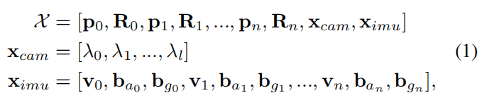

xcam是相机抖动状态，其包括在第一帧中观察到的每个特征的深度λ。ximu是IMU相关变量，由速度v，加速度偏差ba和陀螺仪偏差bg组成。假设从传感器中心到身体中心的转换是已知的，其是离线校准的。为了简化表示法，我们将IMU表示为身体的中心（如果不使用IMU，我们将左侧摄像头表示为身体的中心）。

1. 成本函数：状态估计的性质是MLE（最大似然估计）问题。MLE由一段时间内机器人姿势的联合概率分布组成。在假设所有测量都是独立的情况下，问题通常来源于，

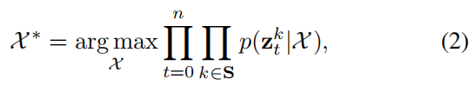

其中S是一组测量值，来自摄像机，IMU和其他传感器。我们假设测量的不确定性是高斯分布的。因此，上述方程的负对数似然性被写为，

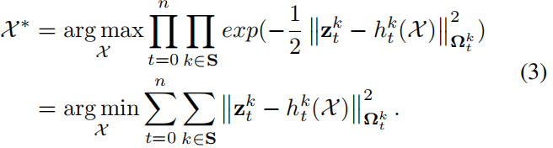

Mahalanobis范数定义为。是传感器模型，将在下一节中详述。然后将状态估计转换为非线性最小二乘问题，其也称为束调整（BA）。

1. 传感器因子
2. 摄像机因子：每个摄像机的固有参数和摄像机之间的外在变换，这可以容易地离线校准。对于每个相机框架，检测角部特征。KLT跟踪器在前一帧中跟踪这些特征。对于立体声设置，跟踪器还匹配左图像和右图像之间的特征。根据特征关联，我们在每个帧中构造具有每个特征的相机因子。相机因子是重投影过程，它将第一次观察的特征投影到后续帧中。

考虑到在图像i中首次观察到的特征l，在下面的图像t中观察的残差被定义为：

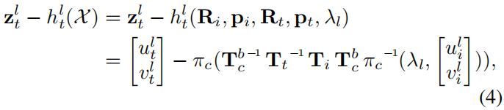

其中是对i图像中出现的l特征的第一次观察。是对t图像中相同特征的观察。和是投影和反投影功能，它们取决于相机模型（针孔，全向或其他模型）。 T是4x4齐次变换，是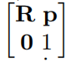。我们省略了一些用于简洁表达的同类术语。 是从身体中心到摄像机中心的外在转换，它是离线校准的。重投影误差的协方差矩阵是像素坐标中的恒定值，其来自相机的固有校准结果。

这个因素对于左相机和右相机都是通用的。我们可以在时空空间中投影从左图像到左图像的特征，也可以在空间空间中将特征从左图像投影到右图像。对于不同的相机，应该使用不同的外在变换。

1. IMU因子：使用IMU预处理算法来构建IMU因子。我们假设加速度和陀螺仪测量中的加性噪声是高斯白噪声。时变加速度和陀螺仪偏差被建模为随机游走过程，其导数是高斯白噪声。

由于IMU以比其他传感器更高的频率获取数据，因此通常在两帧之间存在多个IMU测量。因此，我们使用协方差传播在流形上预先集成IMU测量。

详细的预整合可以在[12]找到。在两个时间点t-1和t内，预积分产生相对位置，速度和旋转。此外，预积分传播相对位置，速度和旋转的协方差，以及偏差的协方差。IMU残差可以定义为：

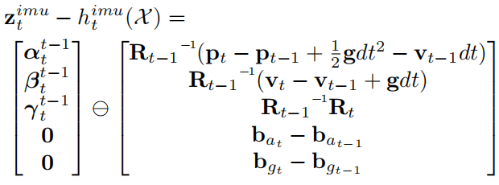

歧管上的专门用于非线性旋转的负操作在哪里。dt是两个时刻之间的时间间隔。 g是已知的重力矢量，其范数约为9.81。每两个相邻的帧在成本函数中构造一个IMU因子。

1. 优化

在传统中，方程3的非线性最小二乘问题由Newton-Gaussian或Levenberg-Marquardt方法求解。成本函数是相对于状态的初始猜测X线性化。然后，成本函数等于：

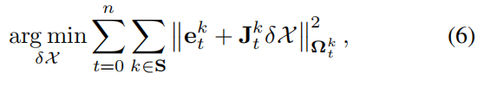

其中J是关于当前状态X的每个因子的雅可比矩阵。在线性化近似之后，该成本函数具有的闭合形式解。我们以牛顿-高斯为例，求解如下，

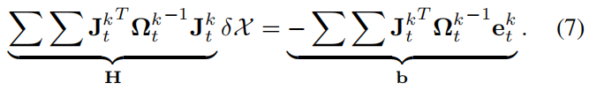

最后，当前状态X用更新，其中⊕是歧管旋转的加号运算。此过程迭代几次直到收敛。我们采用Ceres求解器来解决这个问题，它利用先进的数学工具有效地获得稳定和最优的结果。

1. 边缘化

由于状态数随时间增加，计算复杂度将相应地以二次方式增加。为了限制计算复杂性，边缘化被合并而不会丢失有用的信息。边缘化程序将先前的测量转换为先前的术语，保留过去的信息。

### 2导航系统设计与初始化

#### 2.1整体框架

本文用于位姿估计的传感器包括kinect 2和IMU传感器。如图1所示，kinect 2被看作一个带尺度的视觉里程计，频率为…Hz；IMU传感器通过惯导解算得到三自由度的位姿信息，频率为…Hz。上述两个通道的位姿估计结果通过因子图进行信息融合，最终得到频率为…Hz的位姿估计结果。



图 导航系统整体框架图

#### 2.2坐标系定义

在对系统进行建模之前，首先需要定义相关的坐标系，本文中相关坐标系定义如图2所示。其中，表示IMU的体坐标系；表示kinect的相机坐标系；表示世界坐标系，世界坐标系与IMU初始时刻的体坐标系重合。表示IMU在世界坐标系下的位置和姿态；分别表示相机的位置和姿态在IMU坐标系下的表示，为固定值，可通过IMU与相机位姿的标定得到。表示相机的位置和姿态(通过ORB_SLAM算法获得)在世界坐标系下的表示。由于ORB_SLAM算法将其初始化成功后第一帧的相机坐标系作为视觉输出的基准坐标系，而初始时刻IMU与相机坐标系的相对关系可通过标定获得，这样即可得到ORB_SLAM算法的位姿输出在（世界坐标系）下的表示。



系统坐标系定义

#### 2.3视觉和IMU内外参标定

本文将IMU初始时刻的坐标系作为世界坐标系，而单目相机和IMU安装的空间位置是固联的，如图3所示，它们的坐标系定义均符合右手定则。从图中可以看出，相机和IMU坐标系之间存在一个固定的旋转平移关系，可通过初始的外参标定获得。

在对相机与IMU进行初始标定前，首先需要单独对二者进行标定获得相机的内参以及IMU的零漂等参数。相机的内参标定借助机器人操作系统(Robot Operating System，ROS)提供的软件包或Matlab标定工具箱进行；IMU的零漂标定需借助于三轴转台进行。相机和IMU之间的初始位姿采用开源的ROS包进行标定。标定过程与相机内参标定类似，主要区别是在标定相机内参时标定板的姿态需要变化，而相机和IMU位姿标定时需要标定板固定，固联的相机和IMU沿着不同的方位加速运动。

#### 2.4 IMU初始对准

惯性导航系统的初始对准，是指系统在尚未进人导航工作状态之前，使惯导平台与理想平台坐标系相重合的过程。惯导系统初始对准的口的是为加速度计提供测量基准，从而为导航计算提供必要的初始条件。因此，惯导系统初始对准的好坏，将直接关系到惯导工作性能的好坏。

惯性导航系统在初始对准阶段需完成是三个工作：输入初始条件（初始速度和初始位置）；调整惯性平台到预定的坐标系（导航坐标系）内；对陀螺进行温漂测量（测出后在系统中进行补偿）

一般的，在地面对准的过程中，使用的初始速度为0，初始位置为当地的经纬度。惯导系统初始对准的目的是使惯导平台与理想平台坐标系重合。由于指北方位惯导的理想平台坐标系是地理坐标系，故指北方位惯导对准的口的，就是要消除平台系与地理系之间存在的姿态误差角，使它们减小到惯导系统进人导航工作状态时所需求的精度指标之内。

### 3 基于图优化的视觉惯导组合导航的实现

#### 3.1视觉里程计位姿估计

视觉里程计经过多年的发展，己经形成了基本的框架。视觉里程计，是在相机获取图像序列之后，建立帧与帧之间的关联在各个帧之间独立的提取特征点，然后根据特征之间的相似度进行匹配，匹配或追踪得到的特征对根据深度信息的有无可分为2D-2D，3D-3D，3D-2D在使用这些特征对估计运动时，根据相机的不同使用特征对恢复相机运动的方式也不同，对于RGB-D相机，可以直接将获取的彩色图像和深度图像进行对齐，特征点可以直接获得深度信息得到3D-3D的特征，最后使用ICP算法来估计相机的运动。

计算帧间位姿变换主要有2种方法：一种是灰度的方法，利用所输入两帧图像所有像素的灰度信息；另一种是基于特征的方法，只利用所提取的显著和可重复的特征。基于特征的方法比灰度方法更快也更准确，绝大部分的视觉里程计都是基于特征。基于特征的视觉里程计系统的原理如下图所示。

1. 在机器人运动过程中，使用RGB-D深度传感器获取图像的彩色信息和深度信息；
2. 对获得到的两帧RGB图像分别进行特征提取和描述，再对两帧图像间的特征描述符进行特征匹配，获得二维特征匹配点对集合；
3. 对匹配后的特征点对集合采用随机采样一致性算法(Random Sample Consensus,RANSAC)剔除误匹配的点，求出该连续两帧图像之间的运动变换关系，即求出旋转矩阵和平移向量；
4. 将RGB图与深度图的深度信息结合，来获取各特征点对集合相对于相机坐标系的三维坐标集合；
5. 通过ICP算法对之前获得的三维匹配点对进行点云配准运算，再从而可以获得优化后的运动变换关系。
6. 将前一时刻的位置和方向作为初值，根据运动变化关系，计算当前时刻机器人位置和方向。



图 视觉里程计位姿估计原理图

##### 3.1.1 ORB_SLAM

使用简单的启发式方法选择关键帧：匹配与检测到的关键点的比率很小（低于20％左右），框架作为关键帧插入。

#### 3.2 IMU位姿估计

载体坐标系与导航坐标系的相对关系即为载体姿态。载体坐标系到导航坐标系的坐标变换矩阵，又称姿态矩阵。惯性导航解算过程如下图。



图 惯性导航解算

1. 在载体坐标系下，惯性测量单元输出机器人载体坐标系相对于惯性坐标系的角运动信息和比力速度信息。
2. 输出的角速度信息减去地球的自转角速度，得到运载体的载体坐标系相对于导航坐标系的角速度信息。然后计算姿态矩阵，并经解算最终得到航向角ψ。
3. 利用姿态矩阵，将加速度计输出的比力信息转换到导航坐标系下，然后对其进行积分得到速度和位置信息。

导航解算单元计算出的航向角和位置信息是机器人角度和位置的变化量，还需根据前一时刻的机器人的方向和位置，确定当前时刻机器人的方向和位置。

##### 3.1.1惯导解算过程

惯导解算是指通过加速度计测得的载体加速度和陀螺测得的载体相对于惯性坐标系的角速度来进行载体的位姿估计。

使用IMU进行惯导解算时必须考虑到噪声的影响，其实际测量模型如式：

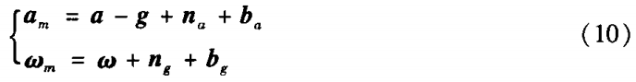

其中：为高斯白噪声，服从正态分布；分别代表加速度计和陀螺的零漂，可通过三轴转台进行标定，零漂可以看作由高斯白噪声导致的一个随机游走过程。

系统的状态量包括IMU的位置、姿态、速度以及加速度计和陀螺仪的零漂，因此状态量可表示为如式(11)



根据定义的状态量可以得到IMU的运动方程如式(12)：

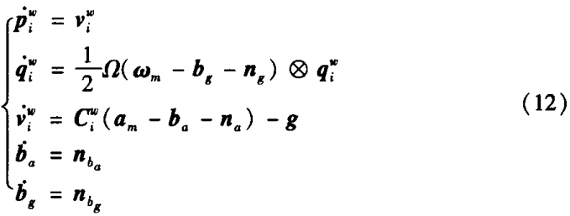

为角速率的反对称矩阵，代表由当前IMU体坐标系到世界坐标系的旋转矩阵，根据前三个运动方程可以对惯导进行解算，其实质就是求解三个微分方程，首先用式(13)对姿态进行解算：



其中：代表当前时刻IMU相对于世界坐标系的姿态，代表上一时刻的姿态；代表角度等效旋转矢量，由陀螺仪输出的角速度积分得到，为的模，此处的旋转矢量会由于圆锥运动引进一个常值漂移项，采用圆锥算法可以在一定程度进行消除。

速度解算过程如式(14)，其中，、分别为当前时刻和上一时刻IMU的速度；为加速度积分增量；为重力加速度积分增量。



位置解算直接由速度积分得到，如式(15)：



#### 3.3基于图优化的组合导航

基于因子图的组合导航方法的步骤：

1. 设置初始参数并定义状态空间向量，即状态变量X={}和因子节点f ={}；
2. 若在时刻获得惯组器件的测量值比力和角速率，此时因子节点连接，时刻变量节点和，可由式(11)得到时刻的预测值；
3. 将新的状态变量添力到变量节点X={}；
4. 系统在时刻获得其他传感器(Gps,磁力仪，气压高度计等)获得的量测值z，新的因子节点添加到因子图中；
5. 通过高斯一牛顿迭代求解最优解，通过式(18)获得增量。

### 3实验结果分析与应用

#### 3.1视觉惯导组合导航实验结果

在这个实验中，我们使用Turtlebot2机器人、kinect2和IMU传感器，如图所示。手动测量位置被视为基本事实。通过在内150m范围场景开展实验，验证方案的可行性和有效性。

为了进行准确性比较，我们让机器人在不同特点的几种环境中的地面上行走两圈（长时间），并使用三种不同的方式运行姿态估计（惯导，视觉和惯导/视觉），且将我们的估算与真值进行比较（手动测量位置），最后使用轨迹图、位置的RMSE（均方根误差）表评估准确度。

#### 3.2自主导航应用

结合二维栅格地图和路径规划算法，实现自主导航。

### 4结语

### 参考文献

基于因子图的组合导航方法及其可行性研究. 朱晓哈，陈帅，蒋长辉，张博雅，韩林 2018 光电与控制

基于非线性优化的单目视觉/惯性组合导航算法. 程传奇，郝向阳，李建胜，刘智伟，胡鹏

Keyframe-based visual-inertial odometry using nonlinear optimization. Stefan Leutenegger1,2, Simon Lynen2, Michael Bosse2,Roland Siegwart2 and Paul Furgale2

低成本车载MEMS惯导导航定位方法. 李博文，姚丹亚 2014

基于单目视觉与惯导融合的无人机位姿估计. 熊敏君，卢惠民，熊丹，肖军浩，吕呜 2017

A General Optimization-based Framework for Local Odometry Estimation with Multiple Sensors. Tong Qin, Jie Pan, Shaozu Cao, and Shaojie Shen

融合视觉的智能车组合导航技术分析. 曾庆喜，冯玉朋，杜金枝，方啸，李中兵 2017 导航定位学报

一种改进的无迹Kalman滤波在SINS/GPS组合导航中的应用. 陈国通，范圆圆，刘琪 2019 宇航总体技术